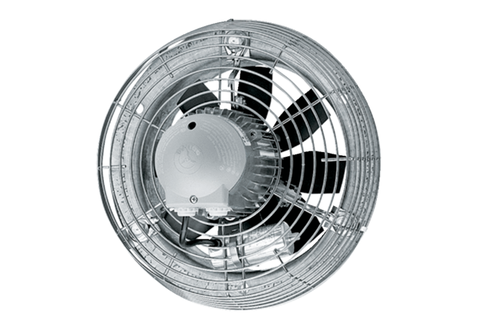Osiowy wentylator ścienny EZS 30/2 BOpakowanie jednostkowe: 1 sztukaAsortyment: C
Numer artykułu: 0094.0004Producent: MAICO

